МИНИСТЕРСТВО НАУКИ И ВЫСШЕГО ОБРАЗОВАНИЯ РОССИЙСКОЙ ФЕДЕРАЦИИ

федеральное государственное автономное образовательное учреждение высшего образования «Национальный исследовательский университет ИТМО»

Факультет программной инженерии и компьютерной техники

**Домашняя работа №4**

Выполнил:

Круглов Егор Ильич, P3324

Преподаватель:

Лаздин Артур Вячеславович

Санкт-Петербург

2025

**Выполнение:**

Код также выложен на github: <https://github.com/KruglovEgor/Compilers/tree/main/lab4>

**Грамматика** в формате g4:

grammar MyLang;  
  
program: statement+ EOF;  
  
statement:   
 assignment   
 | ifStatement   
 | whileLoop   
 | printStmt  
 | inputStmt;  
  
assignment: ID '=' expr ';';  
  
ifStatement: 'if' '(' expr ')' block ('else' block)?;  
  
whileLoop: 'while' '(' expr ')' block;  
  
printStmt: 'print' '(' expr ')' ';';  
  
inputStmt: 'input' '(' ID ')' ';';   
  
block: '{' statement* '}' | statement;  
  
expr:  
 expr op=('*' | '/' | '%') expr # MulDivMod  
 | expr op=('+' | '-') expr # AddSub  
 | expr op=('>' | '<' | '>=' | '<=' | '==' | '!=') expr # Compare  
 | NUMBER # Number  
 | STRING # String  
 | ID # Variable  
 | '(' expr ')' # Parens  
 | '-' expr # UnaryMinus  
 | '!' expr # LogicalNot  
 ;  
  
*// Лексер*ID: [a-zA-Z_][a-zA-Z0-9_]*;  
NUMBER: [0-9]+;  
STRING: '"' .*? '"';  
  
*// Пропускаем пробелы и переносы строк*WS: [ \t\n\r]+ -> skip;  
  
*// Комментарии*COMMENT: '//' ~[\r\n]* -> skip;

**Интерпретатор:**

from antlr4 import *  
from MyLangLexer import MyLangLexer  
from MyLangParser import MyLangParser  
from MyLangVisitor import MyLangVisitor  
  
  
class InterpreterError(Exception):  
 pass  
  
  
class MyInterpreter(MyLangVisitor):  
 def __init__(self):  
 self.vars = {}  
  
 def visitProgram(self, ctx: MyLangParser.ProgramContext):  
 for stmt in ctx.statement():  
 self.visit(stmt)  
  
 def visitAssignment(self, ctx: MyLangParser.AssignmentContext):  
 var_name = ctx.ID().getText()  
 value = self.visit(ctx.expr())  
 self.vars[var_name] = value  
 return value  
  
 def visitPrintStmt(self, ctx: MyLangParser.PrintStmtContext):  
 value = self.visit(ctx.expr())  
 print(value)  
  
 def visitInputStmt(self, ctx: MyLangParser.InputStmtContext):  
 var_name = ctx.ID().getText()  
 try:  
 value = int(input())  
 self.vars[var_name] = value  
 except ValueError:  
 raise InterpreterError("Ожидалось целое число")  
  
 def visitIfStatement(self, ctx: MyLangParser.IfStatementContext):  
 if self._is_true(self.visit(ctx.expr())):  
 self.visit(ctx.block(0))  
 elif ctx.block(1):  
 self.visit(ctx.block(1))  
  
 def visitWhileLoop(self, ctx: MyLangParser.WhileLoopContext):  
 while self._is_true(self.visit(ctx.expr())):  
 self.visit(ctx.block())  
  
 def visitMulDivMod(self, ctx: MyLangParser.MulDivModContext):  
 left = self.visit(ctx.expr(0))  
 right = self.visit(ctx.expr(1))  
 op = ctx.op.text  
  
 if isinstance(left, str) or isinstance(right, str):  
 raise InterpreterError("Нельзя выполнять арифметические операции со строками")  
  
 if op == '*':  
 return left * right  
 elif op == '/':  
 if right == 0:  
 raise InterpreterError("Деление на ноль")  
 return left // right # Целочисленное деление  
 elif op == '%':  
 if right == 0:  
 raise InterpreterError("Деление по модулю на ноль")  
 return left % right  
  
 def visitAddSub(self, ctx: MyLangParser.AddSubContext):  
 left = self.visit(ctx.expr(0))  
 right = self.visit(ctx.expr(1))  
 op = ctx.op.text  
  
 if isinstance(left, str) or isinstance(right, str):  
 return str(left) + str(right)  
  
 return left + right if op == '+' else left - right  
  
 def visitCompare(self, ctx: MyLangParser.CompareContext):  
 left = self.visit(ctx.expr(0))  
 right = self.visit(ctx.expr(1))  
 op = ctx.op.text  
  
 if type(left) != type(right):  
 raise InterpreterError(f"Нельзя сравнивать {type(left)} и {type(right)}")  
  
 return 1 if {  
 '>': left > right,  
 '<': left < right,  
 '>=': left >= right,  
 '<=': left <= right,  
 '==': left == right,  
 '!=': left != right  
 }[op] else 0  
  
 def visitNumber(self, ctx: MyLangParser.NumberContext):  
 return int(ctx.NUMBER().getText())  
  
 def visitString(self, ctx: MyLangParser.StringContext):  
 return ctx.STRING().getText()[1:-1]  
  
 def visitVariable(self, ctx: MyLangParser.VariableContext):  
 var_name = ctx.ID().getText()  
 if var_name not in self.vars:  
 raise InterpreterError(f"Неинициализированная переменная '{var_name}'")  
 return self.vars[var_name]  
  
 def visitParens(self, ctx: MyLangParser.ParensContext):  
 return self.visit(ctx.expr())  
  
 def visitUnaryMinus(self, ctx: MyLangParser.UnaryMinusContext):  
 return -self.visit(ctx.expr())  
  
 def visitLogicalNot(self, ctx: MyLangParser.LogicalNotContext):  
 value = self.visit(ctx.expr())  
 return 1 if value == 0 else 0  
  
 def _is_true(self, value):  
 if isinstance(value, str):  
 return len(value) > 0  
 return value != 0  
  
  
def run_interpreter(input_stream):  
 lexer = MyLangLexer(input_stream)  
 stream = CommonTokenStream(lexer)  
 parser = MyLangParser(stream)  
 tree = parser.program()  
  
 interpreter = MyInterpreter()  
 try:  
 interpreter.visit(tree)  
 except InterpreterError as e:  
 print(f"Ошибка выполнения: {e}")  
  
  
if __name__ == '__main__':  
 import sys  
  
 if len(sys.argv) != 2:  
 print("Использование: python my_interpreter.py <файл>")  
 exit(1)  
  
 input_stream = FileStream(sys.argv[1], encoding='utf-8')  
 run_interpreter(input_stream)

**Тесты:**

Нахождение числа Фибонначи:

print("Введите номер числа Фибоначчи:");  
input(i);  
  
if (i < 0){  
 print("Число должно быть неотрицательным");  
}  
else{  
 a = 0;  
 b = 1;  
 c = 0;  
  
 if (i == 1){  
 c = 1;  
 }  
  
 while (i - 1 > 0){  
 c = a + b;  
 a = b;  
 b = c;  
 i = i - 1;  
 }  
 print("Ваше число Фибоначчи:");  
 print(c);  
}

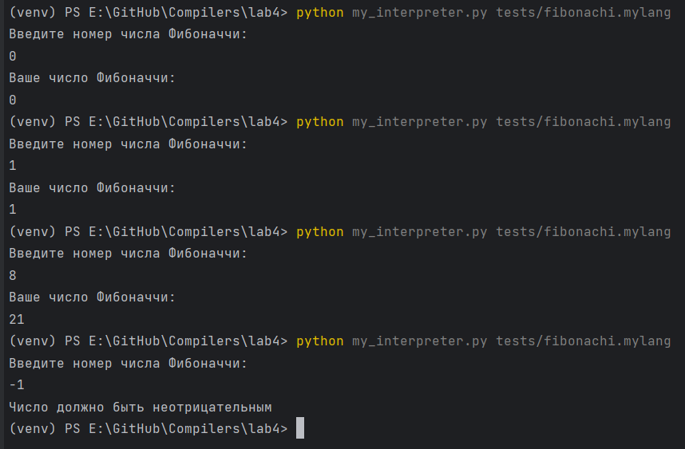

Нахождение НОД:

print("Нахождение НОД");  
print("Введите первое число:");  
input(a);  
print("Введите второе число:");  
input(b);  
  
while (a * b != 0){  
 if (a > b){  
 a = a % b;  
 }  
 else{  
 b = b % a;  
 }  
}  
  
print("Получившийся НОД:");  
print(a + b);

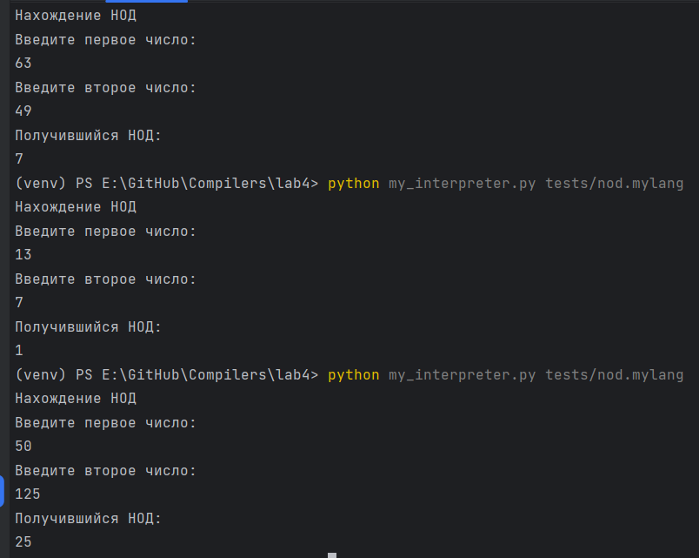

Сложение чисел и строк:

a = 1;  
b = 10;  
  
c = "У нас ";  
d = "получилось ";  
  
print(a + b);  
print(c + d);  
print(c + d + a + b);  
print(c + d + (a + b));

